2018年全国职业院校技能大赛
赛项申报书

赛项名称： 虚拟现实（VR）设计与制作
赛项类别： 常规赛项■ 行业特色赛项□
赛项组别： 中职组■ 高职组□
涉及的专业大类/类： 信息技术类
方案设计专家组组长：
手机号码：
方案申报单位（盖章）：中国职业技术教育学会教学工作委员会
方案申报负责人：
方案申报单位联络人：
联络人手机号码：
电子邮箱：
通讯地址：
邮政编码：
申报日期： 2017年9月1日
2018年全国职业院校技能大赛
赛项申报方案
一、赛项名称
（一）赛项名称
虚拟现实（VR）设计与制作
（二）压题彩照
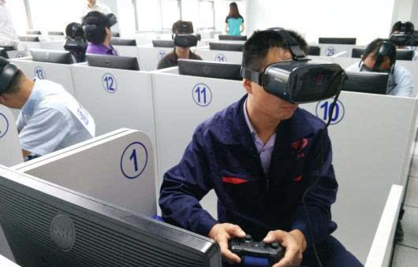
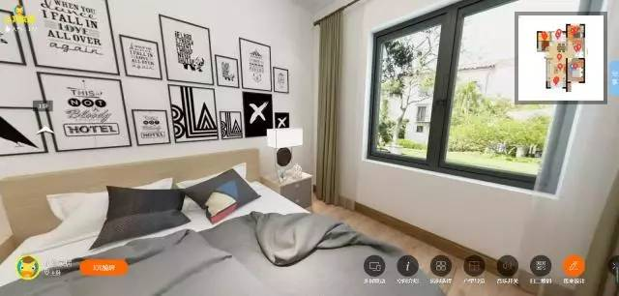

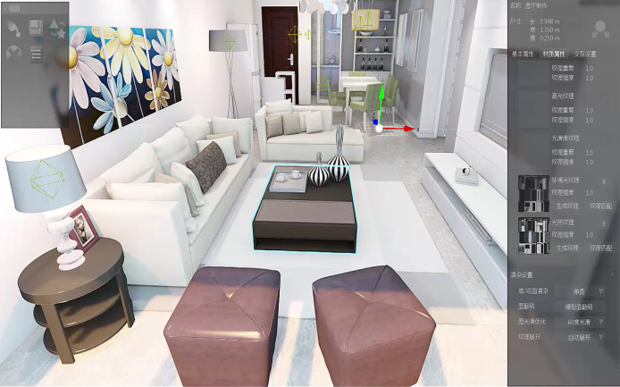
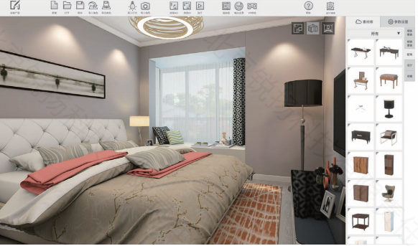

（三）赛项归属产业类型
电子信息技术产业类
（四）赛项归属专业大类/类
信息技术大类（09）
090100 | 计算机应用
090200 | 数字媒体技术应用
090300 | 计算机平面设计
090400 | 计算机动漫与游戏制作
文化艺术类（14）
141700 | 动漫游戏
141900 | 数字影像技术
142200 | 美术设计与制作
二、赛项申报专家组
表1赛项专家组成员

三、赛项目的
虚拟现实技术是利用计算机模拟产生一个三维空间的虚拟世界，是21世纪计算机领域最重要、最新奇的关键技术之一，国家《十三五年规划纲要》中明确提出，大力推进虚拟现实等新兴前沿领域创新和产业化，形成一批新增长点。《战略性新兴产业重点产品和服务指导目录（2016版》中明确指出，将数字内容领域中可视化、虚拟现实等技术利用到相关领域，实现可视化交互操作的服务发展；运用虚拟现实技术，从社会的、经济的、技术的角度进行的产品设计、系统设计、工艺流程设计、商业模式和服务设计等。在国家发改委最新发布的“互联网+”领域创新能力建设专项中，重点内容包括了“虚拟现实/增强现实技术及应用”，这些体现出国家对虚拟现实技术的重视，同时也预示着我国将迎来虚拟现实技术爆发式大发展时代。
近年来，我国虚拟现实技术发展突飞猛进，目前已广泛地应用于教育、地产、工业仿真、医疗、旅游、电力、消防、军事等各行各业中，发展潜力非常巨大，应用前景也十分广阔。随着VR技术与多个行业领域的融合发展，VR产业链中人才需求呈现井喷，衍生了新型人才培养需求。为满足当前VR产业人才需求，更好地服务全国和地方产业经济发展，推动职业院校VR技术技能人才培养，特申请举办本次虚拟现实技术设计与制作大赛。希望通过本次技能大赛，达到提升学生虚拟现实设计制作技能，引领职业院校VR专业建设，深化计算机技术、数字艺术、信息技术等相关专业的专业创新和教学改革，促进产学研合作，服务学生就业和“双创”，为我国VR相关行业培养输送专业技能人才以服务虚拟现实产业大发展。具体目的如下：
1．引领VR专业建设
目前，国内一部分职业院校已经开设或正在筹建虚拟现实技术专业，一部分职业院校在计算机技术、数字媒体技术、动漫游戏、艺术设计等相关专业中增设虚拟现实方向，开设数字媒体技术、建模与渲染、程序设计、动画设计等基础课程，但是专业建设整体还处于摸索和起步阶段。通过此次技能大赛，促进中职VR专业建设和教学创新与改革，推动人才培养方案制定、课程体系构建、“双师型”师资队伍建设、VR教学平台和资源平台建设、实验室和实训基地建设等，帮助职业院校创建虚拟现实产业人才培养基地，在全国各省同类职业院校中发挥示范和引领作用。
2．提升学生职业技能水平
本次大赛主要围绕虚拟现实领域企业人才的岗位技能要求，将专业知识与实操技能融合在一起，重点考核VR原型设计、VR三维建模设计、布景与渲染制作、VR交互设计与制作等核心技能，旨在让学生熟练掌握虚拟现实相关软件操作，激发学生参与热情，发挥创新思维，实现情景学习和知识迁移以及创新能力培养，提升全国中职院校VR技术相关专业学生的职业素质和技能水平。
3．深化VR教学改革
大赛通过“以赛促学，以赛促教，以赛促改”的方式，将展示虚拟现实相关专业学生的专业技能和职业素养，推进中职院校VR专业创新人才培养模式改革，深化VR技术在教学中的应用，促进VR专业教学创新先进经验交流，为今后VR专业建设与教学改革、“VR+教育”课程体系构建以及将技能竞赛融入专业人才培养工作提供专业指导。
4．促进VR产学研合作
大赛围绕虚拟现实产业链的关键环节，加强产学研合作，搭建产学研合作平台，创建集技术研发、教学科研、创客教育于一体的新型产业人才培养基地，通过VR创意比赛让每一位学生有机会去创作和展示属于自己的作品，实现虚拟现实教学创新与创业创新的汇聚与对接。
四、赛项设计原则
（一）坚持公开、公平、公正的比赛原则；
本赛项严格遵循全国职业院校技能大赛制度，坚持公开、公平、公正的原则，竞赛内容学生独立完成，竞赛过程全程开放，全程录像，参赛成果由裁判根据评分标准进行公正判定。
（二）赛项关联职业岗位面广、人才需求量大，职业院校开设相关专业多。
虚拟现实技术作为一项新兴技术融合了计算机图形学、数字图像处理、多媒体技术、网络技术、工人智能等多个学科领域技术，已广泛渗透到教育、医疗、游戏、娱乐、数媒、军事、汽车、建筑、职业培训等多个行业领域，这些关联行业对VR技术人才需求量大。据全球VR人才报告称，中国的VR职位需求量占总需求量的18%，仅次于美国，排名世界第二。在这个复合度极高的领域里，高质量、专业的VR人才缺乏已成为限制产业发展的重要因素。
目前，国内开设虚拟现实技术相关专业的职业院校较多，来自计算机技术、数字媒体技术、数字影像技术、、动漫与游戏制作、建筑设计、艺术设计等不同专业的学生都可组成团队参加技能大赛，职业院校和企业的“双师型”师资可以提供参赛指导。
（三）竞赛内容对应VR相关职业岗位或岗位群、体现专业核心能力与核心知识、涵盖丰富的专业知识与专业技能点。
VR产业具有产业链长、涉及多个产业群的特点，本次竞赛内容选题取材于VR技术的真实应用需求及案例，经过职业教育专家与用人单位的充分论证，提取VR技术涉及到的核心知识与核心能力，确保竞赛工作任务与行业应用相吻合。 具体参赛内容包含：VR原型设计、VR三维建模、VR布景与渲染、VR交互设计等核心岗位技能。
（四）赛项平台成熟，根据行业特点，选择相对先进、通用性强、社会保有量高的VR设备与软件。
本次大赛利用虚拟现实技术设计与制作实训平台，模型制作软件、原型设计软件等工具及华唐指定VR品牌设备进行竞赛，保证技能大赛获得可靠的技术支持和服务支持，确保竞赛顺利进行。
虚拟现实技术设计与制作实训平台支持虚拟现实建模、沉浸式动作交互捕捉、实景场景交互开发、虚拟现实项目在线快速制作、虚拟现实场景一键输出等虚拟现实主流技术，参赛学生可以选择利用已有的基础模型素材作为建模基础，也可发挥想象根据基础素材进行建模与创新创意设计。参赛作品可以保存上传竞赛成绩库，可直接保存模型在大赛平台中，方便评委查看、下载及在线评分。
五、赛项方案的特色与创新点
（一）竞赛主题具有创新性
本次竞赛以VR“未来之家”为主题，通过虚拟现实技术特有的方式，以完全沉浸的创新方式再现未来智能之家，凸显现代设计理念、建筑文化和居住元素，具有一定的观赏性和创新性，有利于发挥学生的创新思维， 提升学生创新设计与制作能力。
（二）竞赛内容贴近岗位技能需求具有实战性。
大赛内容将专业知识与实操技能相结合，围绕真实工作岗位必须掌握的核心技术和核心技能为主，考查学生原型设计、三维建模、布景与渲染、交互设计与制作等实际动手能力和创新创意能力，符合VR产业发展对技术技能人才的需求，体现了技能竞赛与产业需求接轨。
（三）竞赛过程体现展示性和观赏性
竞赛过程分两大阶段，设计与制作过程全程开放，可以全面
展示学生的实际动手能力和中职院校学生的设计风采，树立职业院校在同类院校中的良好形象，同时也能促进参赛院校之间相互交流学习。
（四）竞赛成果促进资源转化和资源共享
通过竞赛将大赛试题库、优秀作品、典型案例、实训教程等转换为资源库基础素材，并以此为基础建设VR教学资源体系，构建资源共享学习平台，促进资源共享；大赛选用的VR设计软件、展示平台、体验设备、学习平台等可以在中等职业院校推广应用，进一步推进职业院校与企业的深度合作，共享企业的优势资源，实现职业院校与企业的互利共赢。
六、竞赛内容简介（须附英文对照简介）
本次竞赛以“未来之家”为设计主题，让参赛选手利用虚拟现实技术再现未来舒适、安全、便捷的人居环境，通过创新作品引领未来室内设计理念与居住理念，构造未来生活完美空间。竞赛内容分两大部分：
（一）VR设计部分：根据“未来之家”这个主题确定一个主题场景，要求参加选手对主题进行分析，并使用原型设计软件进行场景与事件设计。主要考查参赛选手基于虚拟现实特性设计产品的创新创意能力。
（二）VR制作部分：依据实训平台中所提供的资源与素材，利用3D建模以及VR引擎软件对所提供的资源进行制作，将所完成的模型与场景进行合成，最终形一个与主题相关并具创意的VR场景，制作环节包括三个阶段VR模型制作、VR布景与渲染制作和VR交互开发设计制作。主要考查参赛选手三维建模能力、场景制作与实时渲染能力以及交互制作的能力。
The theme of this competition is around " future house", use virtual reality technology to recreate the future comfortable, safe and convenient living environment, and lead the future interior design concept and residential concept through innovative works, and construct the perfect space of future life.The contest is divided into two parts:
1. VR Design
According to the theme of " future home ", a theme scene is identified, participants are asked to analyze the theme, and the prototype design software is used for scene and event design. The main test participants are based on the virtual reality characteristics of the design products innovative and creative ability.
2. VR Manufacture Skills
According to the resources and material provided in the training platform, using 3ds Max, Photoshop, Maya to create agent models；using Unity3D, Unreal Engine to apply created agent model to provided contexts also actualize Real-Time Rendering towards materials and environments. Design a list of interactive functions according to topic requirements; use VR to demonstrate the design work. This part includes three stages VR model making, VR lighting and rendering and VR interactive development and design. It aims at examining the participants: 3D VR model creation skills, the application and development skill of VR engines, skills of interaction manufacture, also adjusting skills of VR kits。
七、竞赛方式（含组队要求、是否邀请境外代表队参赛）
按照《全国职业院校技能大赛参赛报名办法》的有关要求，具体竞赛方式如下：
（一）参赛对象：中等职业院校计算机技术、数字影像技术、数字媒体技术、建筑设计、动漫与游戏制作、艺术设计等专业的在校学生均可参加。
（二）竞赛方式：采取团体比赛形式。
（三）组队要求：
1、每个参赛队由3名学生选手和1~2名指导教师组成，指导教师须为本校专兼职教师。
2、同一学校报名参赛队不超过1支， 不得跨校组队。
3、参赛选手须为在校学生，本校已毕业的学生不得参与。
4、凡在往届全国职业院校技能大赛中获一等奖的选手，不再不得参加同一项目同一组别的赛项。
5、本赛项暂不邀请境外代表队参赛
（四）竞赛要求
3名选手在竞赛现场按照竞赛任务要求，相互配合完成比赛任务，协作进行设计、建模、交互设计。

八、竞赛时间安排与流程
（一）竞赛时间安排
竞赛日期和地点以2018年全国职业院校技能大赛执委会公布的为准，赛程安排如下：
表2 竞赛时间表
 | 内 容 | 要 求
前期  准备 | 赛前1个月 | 确定赛场及工位数量
 | 赛前2周 | 赛场布置
 | 赛前2周 | 赛题出题及各项文本工作
 | 赛前2天 | 裁判报到，裁判员培训，裁判长、监督组长抽取赛卷
第一日 | 全天 | 报到
第二日 | 10:00-11:00 | 领队会、赛前说明
 | 11:00-12:00 | 领队抽取场次签及检录顺序号
 | 14:00-17:00 | 选手熟悉赛场
第三日 | 8:00-8:30 | 开赛仪式
 | 8:50-9:20 | 第一场竞赛赛场检录、参赛编号抽签、二次加密产生赛位号
 | 9:20-9:30 | 宣布竞赛注意事项、选手进入赛位、检查赛位软件安装、运行情况，查看硬件设备运行是否良好。
 | 9:30-11:30 | 竞赛选手完成第一阶段竞赛任务（产品原型设计）
 | 11:30-13:00 | 午餐
 | 13:00-17:00 | 竞赛选手返回赛位，制作VR模型，调整场景效果。
第四日 | 8:30-12:00 | 完成交互程序开发，发布最终产品。
 | 12:00-13:00 | 午餐
 | 13:00-13:30 | 宣布竞赛成绩
 | 13:30-14:30 | 闭赛与颁奖仪式
 | 14:30 | 结束，选手返程
（二）竞赛流程
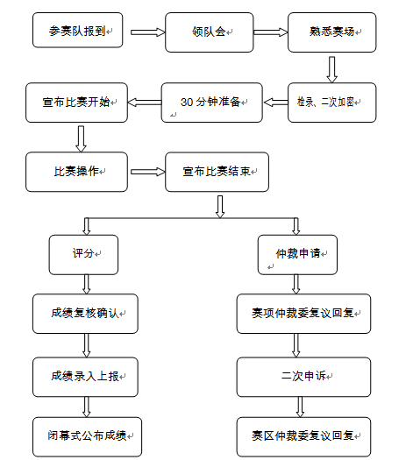

九、竞赛试题

XXX年全国职业院校技能大赛中职组
“虚拟现实（VR）设计与制作”项目竞赛任务书
一、赛程说明
时间 | 赛程 | 要求
8:30-9:00 | 完成赛前30分钟准备 | 竞赛开始前，完成附件2《竞赛器材确认表》的签字确认，并由现场裁判收回。
9:00-12:00 | 完成竞赛任务 | 竞赛开始后，按照竞赛任务书中的说明及要求完成相关任务。
12:00-13:00 | 完成竞赛提交结果确认 | 竞赛结束后，根据现场裁判的指示进行电路板卡维修结果上传及《计算机检测维修与数据恢复项目竞赛报告单》上传，完成竞赛结果提交及确认。

二、竞赛时间、内容及总成绩
（一）竞赛时间
竞赛时间共为3小时，参赛选手自行安排任务进度，休息、饮水、如厕等不设专门用时，统一含在竞赛时间内。
（二）竞赛内容概述
竞赛题目围绕“VR未来之家”进行设计，主要考察参赛选手的场景设计技能、建模能力及交互开发能力。通过一个整体VR产品的设定，分布考察学生的设计技能与制作技能，做到足够量化考核各项技能。
竞赛结束后，根据现场裁判的指示进行VR作品的展示与呈现进行判定分数，VR作品也会要求上传大赛平台，完成竞赛结果提交及确认。

竞赛设置如下任务：
任务一：VR场景设计部分。
任务二：VR场景制作部分。
（三）竞赛总成绩
总成绩为100分。

四、任务说明
任务一：VR场景设计部分。
任务描述：本部分将以“未来之家”这个主题确定一个主题场景，要求参加选手对主题进行分析，并使用原型设计软件进行场景与事件设计。
任务二：VR场景制作部分。
任务描述：在本部分，参赛的选手将依据任务书中所提供的资源与素材，利用行业常用的3D建模以及VR引擎软件对所提供的资源进行创作，将所完成的模型与场景进行合成，最终形一个与主题相关并具创意的VR场景。本部分将分别考查参赛选手VR资源制作的能力、VR场景制作与实时渲染的能力以及交互制作的能力三个部分。具体考察方式如下：
VR模型制作：
参赛选手根据任务书所提供的资源进行建模，要求所建模型的线条、面数合理，同时无质量问题；在所完成的3D模型基础上按任务书要求的分辨率进行贴图表现，要求所作贴图美观、符合UV规范。
VR布景与渲染考核：
参赛选手利用所提供的资源模型与场景，根据任务书的要求，结合所创作的场景主题对模型进行材质设计与环境表现处理。要求所创作的模型符合场景设计的光照、天气环境等。同时考察参赛选手对场景色彩的灵活运用。
VR交互开发考核：
参赛选手利用所提供的资源模型与场景，根据任务书的要求，结合所创作的场景主题对模型的交互要求进行交互制作。在交互制作环节中，将从交互效果、代码编写以及交互运行结果三个方面考察选手VR交互设计的能力。在本部分考察点时，除了会考察选手交互设计的能力外，还考察的选手编码规范等职业能力。
参赛选手通过完成以上三个部分的内容后，整体发布VR全景产品。
样题：VR未来家居-智能家居
（一）题目简述
1．VR设计部分：
分析题目并撰写要求文档，打开VR实训管理平台中的“智能家居”文件，使用原型设计软件制作产品原型。
2．VR制作部分：
用建模软件打开“智能家居_家电.fbx”的场景素材，参考VR设计软件“智能家居”副本中的家电，制作场景中缺失的家电模型；
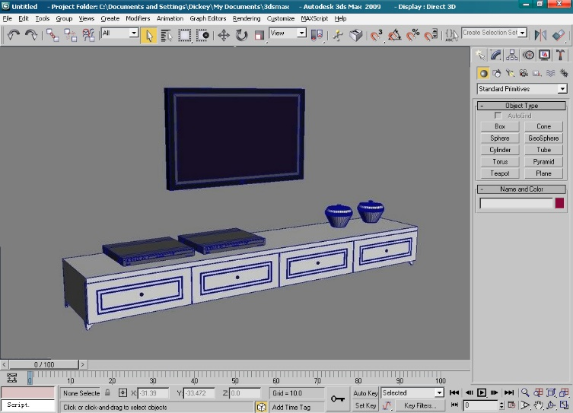

将制作好的家电模型导入到VR引擎。使用VR引擎，对场布景设置，得到完整的智能家居场景；
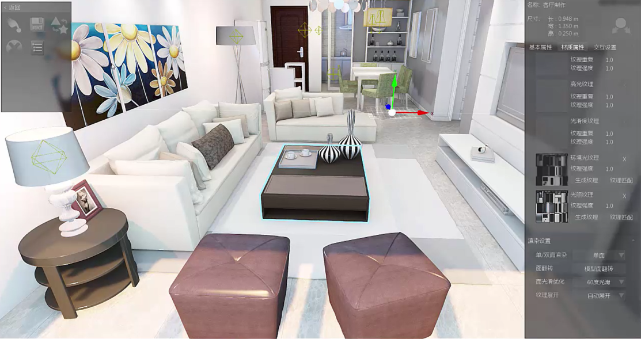

灯光设置示意图
根据产品原型，使用VR引擎开发交互功能，最后发布VR产品，用虚拟现实外接设备对作品进行演示。
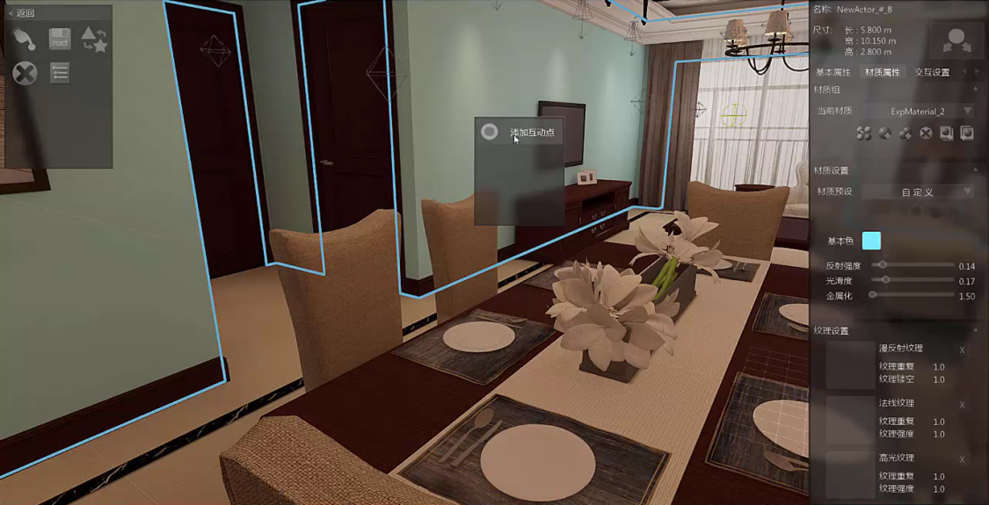

交互开发示意图
（二）任务要求
题目分析
根据题目，使用原型设计软件画出产品原型，撰写产品交互文档，要求设计思路清晰，并对交互功能及操作流程进行说明。使用VR引擎编辑场景，调整模型的大小，位置，调整场景效果。设计中要对模型添加触发事件，按照之前所完成的场景设计文档，实现一系列的动作效果，包括手势控制、场景漫游、触发文本，播放音频等。
VR资源制作
打开提供的提供参考文件，分析要制作家电的比例、造型等数据。
根据提供的图片素材，使用3dsMax或Maya软件自带工具建模制作家电模型。模型要求UV划分合理、模型精度布线合理，单个模型面数不得大于10000面。
制作家电贴图贴图文件。要求大于1024*1024像素，贴图纹理清晰、色彩统一协调。
将制作好的模型导入VR引擎中。
VR布景与渲染
参考提供的图片素材，调整、制作场景中所有模型材质。
场景调整完成后，命名为“VRcj”。通过VR引擎进行布景布置，调整相关参数，可选择早晨、中午、夜晚其中的一个时间点制作场景效果。不得使用VR引擎自带的3D模型素材库。
交互制作
实现使用VR手柄控制器在场景中进行漫游。
实现手势控制家电打开和关闭功能。
实现利用按钮进行空间跳转功能。
实现利用手势控制背景音乐功能。
优化场景，检查程序Bug，保证项目运行帧率不低于90HZ。
素材提供
VR智能家居素材包。
提供整体室内素模。
提供场景贴图。
家电素材包。
背景音乐、大赛宣传视频。
成果提交
1．提交设计源文件，命名为JJ+小组编号。
2．提交模型源文件，命名为JJ+小组编号+ZNJJ，需包含贴图。
3．提交VR引擎工程文件，命名为JJ+小组编号+CP。

十、评分标准制定原则、评分方法、评分细则
（一）评分标准制定原则
本赛项根据中等职业学校教育教学特点和教育部颁布的职业学校教学指导方案，设置每个环节考核的知识点、技能点以及评价标准，以技能考核为主，组织专家制定比赛规程、实施方案与各项评分细则，邀请有关虚拟现实技术教育教学专家与企业专家组成评判委员会，对选手技能进行公开、公平、公正的评判。评分标准与赛项的竞赛内容完全一致。

（二） 评分方法
评分方法以现场评分（VR设计部分）、过程评分（VR模型制作、场景效果制作、交互功能开发）和结果评分（输出VR成品）结合进行。赛项总分以三种评分之和计算。
1.现场评分
根据现场参赛选手的对VR产品的创意性、时效性进行评分，评分有裁判团队与监督团队共同进行，监督团队负责评分监督与抽查。
2.过程评分
根据参赛队伍（选手）在操作过程中的规范性、合理性以及安全、文明生产等，评分裁判依据评分标准进行评分。流程如下：
参赛队伍（选手）按比赛要求进行操作，现场评分裁判对照评分表即时判分。评分裁判不得少于3人；
3.结果评分
展示参赛选手的VR作品，根据评分标准对最终成品进行评价。
(三) 评分细则
竞赛评分将采用定性与定量结合的方法，客观公正地评出各赛项任务的分数，由赛项内容的特性决定，在外观、视觉美感、体验性、交互性等多面进行评价，根据评分标准精确打分。
为了确保赛事评判的客观性，定制赛题评分标准，将评分项尽可能细化到每一个细节，减少主观判断的比例，确保赛事的客观公正。

表3赛项评分标准
评分项目 |  | 评分要点 |  | 分值
任务1：VR产品原型设计（15分） | 题目分析 |  | 1.题目理解正确，思路清晰，设计合理（4分）  2.设计新颖有创意（4分） |  | 8分
 | 原型文档 |  | 1.条理清晰（4分）  2.图形规范美观（4分） |  | 8分
任务2：VR资源制作（26分） | 建模规范 |  | 1.模型造型美观，无破面，无废点（8分）  2.模型面数合理，符合虚拟现实建模技术规范，可在程序中流畅运行（6分）  3.布线合理，无多线共点（2分） |  | 16分
 | 贴图规范 |  | 1.符合UV展开规范，无重叠，无大面积空缺（4分）  2.贴图制作符合任务要求的分辨率（3分）  3.图片格式与命名符合任务要求。（3） |  | 10分
任务3：VR场景整合与渲染（27分） | 灯光环境表现 |  | 1.灯光布置位置合理，光照表现效果真实（10分）  2.场景色彩与参考图片的契合程度高（饱和度、色温、对比度等）（8分） |  | 18分
 | 材质表现 |  | 1.效果真实，模拟程度高（6分）  2.纹理比例大小合理，无错乱（3分） |  | 9分
任务4：交互功能开发与产品发布（20分） | 交互效果 |  | 1.运行流畅，交互操作无卡顿（6分）  2．手柄与手势控制功能流畅，交互操作无卡顿（4分）  3.可触发文字与视频，无卡顿（2分） |  | 12分
 | 运行结果 |  | 1．规定时间内完成，产品整体运行流畅，无BUG（5分）  2.漫游位移与场景匹配，体验效果好（3分） |  | 8分
整体态度评价（4分） |  |  | - 态度良好，没有恶意抵触评委会人员（2分）  - 遵守纪律，没有犯规操作（1分）  - 没有大声喧哗影响其他团队答题（1分） |  | 4分
团队合作（4分） |  |  | - 组内合作默契（2分）  - 分工合理（2分） |  | 4分
时间把握（4分） |  |  | - 在规定时间内完成任务 |  | 3分

十一、奖项设置
（一）赛项团体奖
竞赛设参赛选手团体奖，以赛项实际参赛队总数为基数，一等奖占比10%，二等奖占比20%，三等奖占比30%，小数点后四舍五入。
获得一、二、三等奖的团体赛参赛选手，授予相应荣誉证书；获得一等奖的团体赛参赛队，授予奖杯。
（二）指导教师奖
获得一等奖的参赛队指导教师获“优秀指导教师奖”，授予荣誉证书。
大赛所有荣誉证书、奖杯由大赛组委会统一制作颁发。
十二、技术规范
比赛项目专业教学要求:
1．设计和建模能力
（1）能够运用至少一种3D设计软件进行3D建模；
（2）掌握照片建模与图纸建模；
（3）能够运用至少一种原型设计原件进行产品设计；
2.布景与渲染能力
（1）能够熟练使用不同种类的布景；
（2）掌握布景反射原理；
3.交互开发能力
（1）掌握与硬件相关的交互技能；
（2）掌握硬件产品的产品结构与原理；

十三、建议使用的比赛器材、技术平台和场地要求
（一）比赛软件平台及设备
各个赛场需要组建统一的局域网，不能访问局域网以外的网络。建议使用VR仿真管理平台。该平台整合了VR技术相关的理论知识和实训练习，包含海量的3D模型，3D建模软件，学生在竞赛中可以根据需要调用相关软件。
1．操作系统：本赛项采用的操作系统是Windows 10 64位中文专业版，该系统是美国微软公司专门在中国区发行的最新一代操作系统，该系统稳定性好，安全性高，支持跨平台应用，目前在中国市场上，绝大部分品牌机出厂标配该系统，而且本大赛中所有用到的软件都能在该平台上稳定的运行，为大赛提供一个安全、稳定的系统平台环境。
2．VR资源制作软件：主要有3D Studio Max、Maya和Photoshop、3D Studio Max和Maya是当前市面上主流的VR资源建模软件，是基于PC系统的三维动画渲染和制作软件，使用者可以用它来创建他想要的3D模型和视觉特效。Photoshop是一款专业的图片编辑与处理软件。使用它可以对已有的位图图像进行编辑加工处理，以及运用一些特殊效果，其重点在于对图像的处理加工。
3．VR仿真大赛平台，包含模块：（1）VR资源库模块：可为供参赛选手在赛前进行练习。（2）大赛实训模块：包含大量的VR大赛模拟实训题，可供参赛选手做好赛前的集中训练，快速提升竞赛实操能力。（3）平台内置VR引擎，可快速开发VR交互场景，为参赛选手提供了便利的竞赛环境。（4）模型快速上传竞赛成绩库，可直接保存模型在大赛平台中，方便评委查看、下载及在线评分。
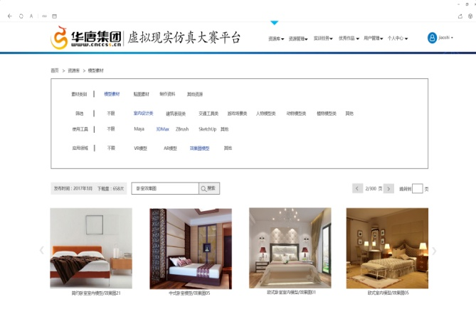
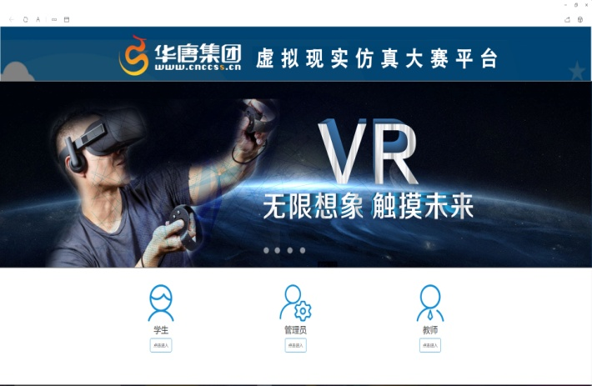

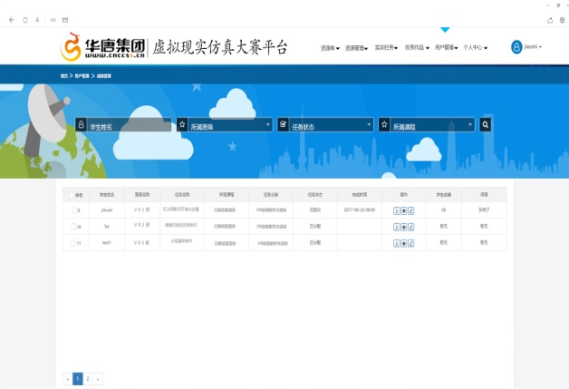
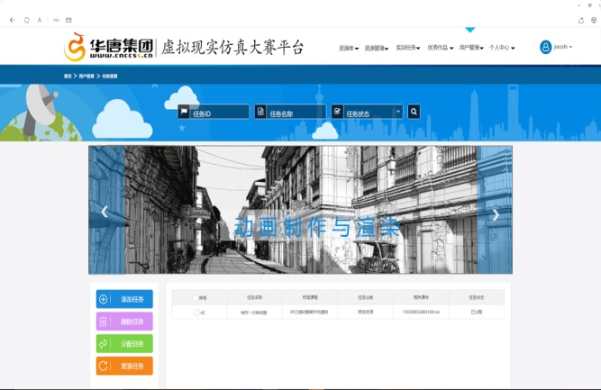

表4 竞赛设备表
序号 | 设备名称 | 数量 | 要求
1 | VR仿真大赛平台 | 30 | 支持在线下载基本模型素材；支持建模设计；支持在线上传大赛作品；支持评委在线查阅选手作品及评分。
2 | 开发套件（含VR头盔、开发板、控制器、肌电手环） | 10 | 产品展示工具
3 | 服务器 | 1 | 云端保存比赛数据
4 | 电脑 | 30 | 安装3D建模软件、图片处理软件。
（备注：根据实际大赛参赛选手及2018年赛项内容配置比赛现场设备数量）
现场环境布置
面积:场地面积大于200平方米。
竞赛工位标明工位号，并配备竞赛平台和要求的软硬件设备。保证赛场采光、照明和通风等，确保比赛期间所有进入车辆、人员需凭证入内；严禁携带易燃易爆物等危险品。
赛场周围要设立警戒线，防止无关人员进入发生意外事件。比赛现场内应参照相关职业敢为要求为选手提供必要的保护。承办单位应提供应急预案实施的条件。
十四、安全保障
大赛期间安保工作，将在赛事组织委员会的领导下成立安全保卫工作小组，按照大赛组织委员会的要求，围绕“保安全、保畅通、保稳定”的总目标，制定周密详细的工作方案，确保大赛顺利进行。
（一）所有人员必须凭证件进入赛场，按规定配合做好安检工作。
（二）参赛选手除按赛项规程规定的比赛用具外，不得携带与参赛无关的物品入场，不得将比赛承办单位提供的工具、材料等物品带出赛场。
（三）服从命令，听从指挥，在规定区域活动，不得擅自离开。
（四）选手对比赛过程安排或比赛结果有异议，须通过领队向仲裁组反映。对于违反赛场纪律、扰乱赛场秩序者，将视情节给予处理，直至终止比赛、取消比赛资格。
（五）比赛期间如发生特殊情况，要保持镇静，服从现场工作人员指挥。遇紧急情况，服从安保人员统一指挥，有序撤离。
（六）所有人员要妥善保管好自身携带的物品，贵重物品（含钱款）妥善存放。
（七）比赛内容涉及的所有设备及耗材必须符合国家安全的相关规定。
（八）比赛期间发生意外事故，发现者应第一时间报告赛项执委会，同时采取应急措施防止事故扩大。
（九） 赛项执委会会同承办院校制定开放赛场和体验区的人员疏导方案。赛场环境中存在人员密集、车流人流交错的区域，除了设置齐全的指示标志外，增加引导人员，并开辟备用通道。
（十） 比赛期间安排的住宿地应具有宾馆、住宿经营许可资质，保证住宿、卫生、饮食安全等。
十五、经费概算
竞赛预算主要包括组织预算、场地预算、设备预算三大块。对于上述三项发生的费用，主办方将会协调承办学校、协办企业单位，提供比赛场地、比赛设备（设备使用权）和所需资金。具体方式如下。
1、组织预算：由承办学校提供；
2、场地预算：比赛场地由承办学校提供，场地布置费用由承办校和企业共同提供。
3、设备预算：所用比赛设备由合作企业提供使用权的方式解决。
4、经费统筹
（1）使用原则：按照“收支平衡、统筹安排、保证重点、专款专用”的使用原则。
（2）使用方向：做好赛事筹备、赛中运营、赛后维护三方面的合理分配与使用。
（3）统筹经费的监督管理：统一监管、具体实施。
5、经费预算项目清单
表5 赛项经费概算
费用类别 | 项目 | 金额  （万元） | 备注
赛项研讨论证、赛题开发及培训预算 | 竞赛方案研讨论证会议组织 | 5 | 研讨会专家的用餐、论证费等
 | 竞赛试题开发 | 10 | 专家封闭开发住宿、用餐等
 | 印刷费 | 2 | 大赛通知、赛程、竞赛文档、赛题等
 | 培训费 | 1 | 裁判员培训费用
 | 专家 | 3 | 包括命题、评审、裁判等环节的专家费用
赛项组织预算 | 场地布置 | 8 | 根据比赛要求布置场地、布线、主席台搭建等
 | 设备运输、安装、调试 | 6 | 比赛设备运输及安装等
 | 现场技术支持 | 3 | 竞赛现场支持
 | 赛项宣传费用 | 5 | 赛场环境设计与制作、宣传材料制作，平面媒体、网站宣传维护等
 | 服装费 | 4 | 选手、指导老师、裁判、监考、工作人员、志愿服装费
 | 获奖奖励 | 4 | 获奖人员奖励、奖品和纪念品等
 | 餐费、交通费 | 6 | 领导、专家、选手在津食、交通费用、工作人员餐费
 | 预留资金 | 3 | 处理赛事突发事件
总计 |  | 60

十六、比赛组织与管理
按照《全国职业院校技能大赛组织机构与职能分工》《全国职业院校技能大赛赛项设备与设施管理办法》《全国职业院校技能大赛赛项监督与仲裁管理办法》等，在比赛组织与管理上，将严格遵循全国职业院校技能大赛制度要求：
（一）组织保障：成立赛项执行委员会、赛项专家组，落实赛项承办院校。以上赛项组织机构经大赛执委会核准发文后成立。
（二）赛项执委会：全面负责本赛项的筹备与实施工作，接受大赛执委会领导，接受赛项所在分赛区执委会的协调和指导。赛项执委会的主要职责包括：领导、协调赛项专家组和赛项承办院校开展本赛项的组织工作，管理赛项经费，选荐赛项专家组人员及赛项裁判与仲裁人员等。
（三）赛项专家组：在赛项执委会领导下开展工作，负责本赛项技术文件编撰、赛题设计、赛场设计、设备拟定、赛事咨询、技术评点、赛事成果转化、赛项裁判人员培训、赛项说明会组织等竞赛技术工作；同时负责赛项展示体验及宣传方案设计。
（四） 承办院校：在赛项执委会领导下，负责承办赛项的具体保障实施工作，主要职责包括：按照赛项技术方案要求落实比赛场地及基础设施，赛项宣传，组织开展各项赛期活动，参赛人员接待，生活服务，比赛过程文件存档等，赛务人员及服务志愿者的组织，赛场秩序维持及安全保障，赛后搜集整理大赛影像文字资料上报大赛执委会等。赛项承办院校按照赛项预算执行各项支出。承办院校人员不得参与所承办赛项的赛题设计和裁判工作。
（五）现场裁判、仲裁、监督组：开赛前一周，在裁判员库、仲裁员库、监督员库中随机抽取组成。裁判组负责赛前检查及赛场鉴定、现场执裁和评审比赛结果等工作；仲裁组负责受理各参赛队的书面申诉、对受理的申诉进行深入调查，做出客观、公正
的集体仲裁；监督组对指定赛区、赛项执委会的竞赛筹备与组织工作实施全程现场监督，包括赛项竞赛场地和设施的部署、选手抽签、裁判培训、竞赛组织、成绩评判及汇总、成绩发布、申诉仲裁、成绩复核等。
1、设执行委员会主任一名、副主任若干，负责赛项的总体协调。
2、设执委会秘书长一名，副秘书长若干，负责赛项执行委员会主任、副主任决策的落实与监督。
3、设立仲裁组：组长一名、组员若干，负责赛项的仲裁工作。
4、设立裁判组：裁判长一名、裁判若干，负责赛项的裁判工作。
5、设现场赛务组：组长一名，组员若干，负责赛场场地内设备及人员管理。
6、安保组：组长一名，组员若干，负责赛场及周边的安保工作。
7、秘书组：组长一名，组员若干，负责撰文等文案工作。
8、宣传组：组长一名，组员若干，负责赛项宣传等联系工作。
9、设计组：组长一名，组员若干，负责赛项场地、布展等工作。
10、后勤保障组：组长一名，组员若干，负责住宿、饮食、交通等保障工作。
（六）合作企业：提供竞赛现场设备并设臵技术保障组，为竞赛设备、软件与竞赛设施提供保养、维修等服务，保障设备的完好性和正常使用，保障设备配件与操作工具的及时供应。
十七、教学资源转化建设方案
按照《全国职业院校技能大赛赛项资源转化工作办法》的有关要求，为了更好地展现VR技术在各个行业的应用，推动VR技术的蓬勃发展，本赛项将助力院校的专业建设、人才培养、课程体系建设、师资队伍建设、校企合作等方面，联合赛项组织单位、专家组、承办院校和合作企业，实施大赛成果转化方案：
（一）遵循教学为本的原则，通过赛项支撑平台的教学化转换，将赛项题库、实训教程、企业案例等转换为资源库基础素材，并以此为基础建设VR教学资源体系，为全国高职学校提供共享资源库和平台，分享教学优质资源，包括：竞赛样题、试题库、成果案例库、竞赛技能考核评分案例、考核环境描述、竞赛过程音视频记录、专家点评、优秀选手、指导教师访谈等。
（二）召开VR技术应用技能大赛成果现场专题研讨会和网上交流论坛。由获得奖项的指导教师或学生介绍大赛成果，作为示范推广，包括本赛项资料文本、音视频、图片成果等，围绕着大赛成果交流学习的体会，分组展开研讨，提出进一步深入研究的做法、建议。建立大赛成果交流的网上论坛和网上展示平台，使大赛成果深入人心，在学校得以有效推广应用。
（三）借助VR大赛成果，开展基于案例的师资培训。由学校与企业共育VR技术师资，借助VR技术师资培训的机会，推广大赛的成果，促进虚拟现实相关课程的人才培养模式创新。
（四）加强校企合作，让大赛成果走进行业。注重大赛成果向行业转化，把大赛成果与行业应用紧密对接，应用于与VR技术高度融合的行业项目，产生直接的经济效应和社会效应。
（五）让大赛成果走出国门，推荐优秀的大赛成果参与国际性的比赛和展示，提升我国VR领域的国际化和国际竞争力。
（六） 大赛成果代表了高职院校在虚拟现实技术领域的最高水平，大赛成果将来可以在图书馆、科技馆、博物馆和VR体验中心进行展示，也可以通过云平台共享和向社会开放，让更多的人体验到大赛成果。
整个教学资源转换将按照从教学资源库到VR专业建设、从教学应用延伸行业应用、从国内辐射到国外的发展趋势，有计划、有步骤、有时间节点的保障整个教学资源转换内容的落地：
（一）在赛事结束后3个月内，完成资源库基础素材库的建设，组织召开VR技术应用技能大赛成果现场专题研讨会和网上交流论坛。
工作项目 | 负责人员 | 参与人员 | 工作任务 | 完成时间
赛项申报 | 申报组长 | 申报专家组 | 设备方案
赛项答辩 | 申报组长 | 答辩专家 | 答辩材料及完成答辩 | 按大赛办公室通知时间
规程编制 | 赛项专家组长 | 赛项专家组成员 | 提交赛项规程 | 大赛办公室规定提交日期前
赛项启动 | 赛项执委会主任 | 承办校、赛项专家组长、裁判长、合作企业 | 组成执委会、专家组，筹备工作内容及责任人、时间节点 | 赛项公布后7个工作日内
说明会 | 赛项专家组长 | 各代表队指导老师 | 赛项规程解读，确定比赛的工业机器人工作站设备名称 | 不少于赛前5天
赛题准备 | 赛项专家组长 | 命题专家 | 赛题及评分表 | 选手报到前
赛场验收 | 赛项执委会主任 | 执委会有关人员、赛项专家、各项筹备工作责任人 | 各项工作筹备情况及整改要求 | 赛前7个工作日
裁判组 | 裁判长 | 裁判 | 确定裁判、裁判报到、裁判培训 | 赛前1天
选手报到 | 赛项执委会 | 承办学校 | 选手接待、报到、住宿安排 | 赛前2天开始
赛前会及开赛式 | 执委会 | 承办学校、参赛队和选手 | 比赛有关问题说明、熟悉赛场、开赛式 | 比赛当天
比赛 | 赛项执委会 | 选手、裁判及相关工作人员 | 比赛与评分 | 比赛当天
成绩发布与颁奖 | 赛项执委会 | 选手、相关工作人员 | 宣布比赛成绩、颁奖 | 待定
（二） 在赛事结束后6个月内，借助VR大赛成果，开展基于案例的师资培训。配套编纂面向高职学校的VR专业实践教材和课程资源。
（三）在赛事结束后12个月内，基于大赛成果，进行优化或改善，把大赛成果与行业应用紧密对接，应用于与VR技术高度融合的行业项目。同时，面向社会民众，将大赛成果通过图书馆、
科技馆、博物馆和体验中心等公共场所来展示。
（四）在赛事结束后，当国际上有类似比赛和展示活动，将推荐优秀的大赛成果去参加，提高国际竞争力。

十八、筹备工作进度时间表
表6 赛项工作进度计划时间表
序号 | 时间 | 事项
1 | 2017年9月初 | 组建专家组，方案细节调整
2 | 2018年1月初 | 赛事文件网上预发布
3 | 2018年1月中 | 确定比赛场地
4 | 2018年1月底 | 召开专家组会议，并提交正式公布的竞赛规程、
5 | 2018年2月初 | 成立技术组，研究与竞赛有关的细节问题并分工准备
6 | 2018年2月中 | 大赛试题设计
7 | 2018年3月初 | 公布竞赛试题和评分标准
8 | 2018年3月中 | 裁判申报，参赛队报名
9 | 2018年3月底 | 参赛队报名截止  确定裁判
10 | 2018年4月初 | 所有赛项文件汇总报秘书处
11 | 2018年4月中 | 设备、器材、用品全部到位
12 | 2018年4月底 | 比赛设备安装与调试
13 | 2018年5月初 | 启动正式比赛流程
14 | 2018年8月底 | 赛项成果汇总材料报相关单位

十九、裁判人员建议
本次竞赛由中职学校教师以及行业、企业专家共同构成裁判组。
1．裁判数量
裁判组由10名裁判组成，裁判组实行“裁判长负责制”，裁判长1名，全面负责赛项的裁判与管理工作。裁判员分为现场裁判和评分裁判。
现场裁判3名，主要职责是现场执裁，维护赛场纪律，引导参赛选手在赛位或等候区域等待竞赛指令和在各区域参赛小组之间巡视。
评分裁判6名，主要职责是依据评分标准对参赛队伍的竞赛表现和最终作品做出成绩评定，评分办法为去掉一个最高评分，再去掉一个最低评分，剩下4个评分取平均值。
2．裁判素质
身体健康，无任何违法违纪记录,且获得工作单位支持能在规定时间内到岗，从事虚拟现实、计算机理论与基础技术、软件工程（软件开发）、数字传媒、影视动画等相关专业工作或教学经验5年以上，具备深厚的专业理论知识和较高的实践技能水平，熟悉本专业国内外的技术标准和业务流程，在全国专业领域内有一定的权威性和知名度，具有中级及以上专业技术职称。

表7裁判人员具体要求
序号 | 人员类型 | 知识能力要求 | 专业技术职称  （职业资格等级） | 人数
1 | 裁判长 | 从事虚拟现实、计算机、数字媒体等相关专业或教学10年以上 | 正高 | 1
2 | 评分裁判 | 从事虚拟现实、计算机、数字媒体等相关专业或教学10年以上 | 副高 | 6
3 | 现场裁判 | 从事虚拟现实、计算机、数字媒体等相关专业或教学5年以上 | 中级 | 3
裁判总人数 | 10

二十、其他
该赛项为中职新赛项申报，承诺保证于开赛1个月前在大赛网络信息发布平台上（www.chinaskills-jsw.org）公开全部赛题。

